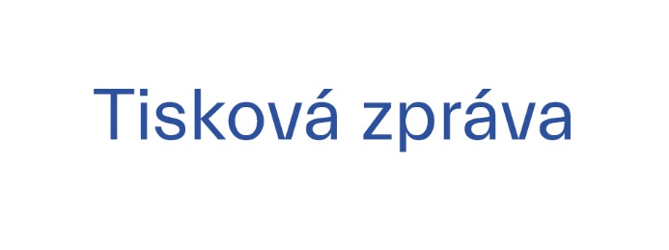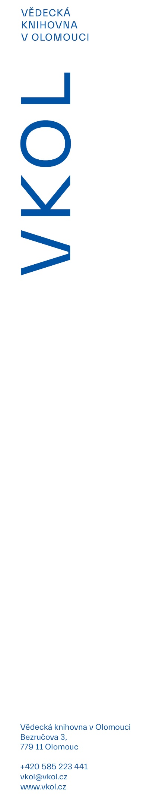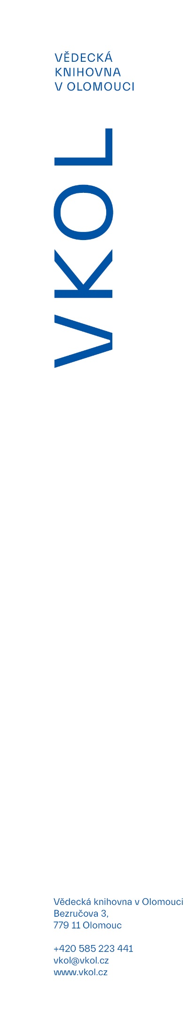

**Speak–Dating 2021 v Olomouci**

17. 9. 2021

Vědecká knihovna v Olomouci, [Eurocentrum Olomouc](https://www.euroskop.cz/657/sekce/eurocentrum-olomouc/) a Knihovna Univerzity Palackého pořádají u příležitosti Evropského dne jazyků v úterý 21. září od 15 do 18 hodin na Horním náměstí v Olomouci již šestý ročník Speak–Datingu.

Akce Speak–Dating zábavnou a neformální formou umožní každému, kdo bude mít zájem, vyzkoušet si své jazykové schopnosti. Po celou dobu budou na náměstí lektoři, se kterými si každý bude moci popovídat v jejich rodné řeči či se naučit pár nových frází. Na výběr bude celkem 18 jazyků: angličtina, němčina, španělština, portugalština, francouzština, italština, ruština, nizozemština, polština, slovenština, maďarština, řečtina, rumunština, hebrejština, latina a čeština pro cizince. Díky spolupráci s Univerzitou Palackého můžeme nabídnout také asijské jazyky: indonéštinu a sundanštinu.

Za snahu a odvahu odmění profesionální učitelé či rodilí mluvčí každého zúčastněného poukázkou na kávu či nealko nápoj zdarma. Navíc budou vybráni tři nejaktivnější účastníci, kteří obdrží poukázku na nákup knihy.

Součástí odpoledne bude i doprovodný program zahrnující jazykový kvíz, prohlídky historického centra města v cizím jazyce či dětský koutek pro nejmenší.

V rámci doprovodného programu nabídne Vědecká knihovna v Olomouci ve svých prostorech 24. a 27. 9. komentované prohlídky pro školní třídy zaměřené na novinky výukových materiálů v knižním fondu. Součástí bude také infostánek nakladatelství Klett, zaměřený na výukové materiály z němčiny, angličtiny, ruštiny, španělštiny a francouzštiny s jazykovou konzultantkou pro dotazy návštěvníků.